Nama : Krisna Bayu Dharma Putra

NIM : 21/482071/PA/21017

Kelas : Sistem Pendukung Keputusan

1. Paper 1 :
2. Judul : [A Preliminary Study of Decision Support Model of Photovoltaic for Village Area in South of Sumatera](https://ieeexplore-ieee-org.ezproxy.ugm.ac.id/document/10017971)
3. Tahun : 2022
4. Problem : Indonesia yang memiliki potensi besar dalam energi solar memerlukan sebuah sistem *decision making* yang mampu untuk memenuhi kebutuhan Listrik masyarkat. Selain itu, sistem ini juga harus mudah digunakan serta mudah dimonitor. Fungsi utama dari sistem ini adalah untuk memonitor, mendiagnosis, memprediksi, dan membuat sebuah Keputusan terkaitdeteksi kegagalan *photovoltaic*.
5. Metode : Metode penelitian dilakukan dengan melakukan studi literatur yang diikuti koleksi data lalu akan dilakukan *initial DSS model deployment*. Selanjutnya akan dilakukan eksperimen yang akan menghasilkan hasil akhir. Data yang dipakai di penelitian ini diambil dari desa Pandan Arang, Sumatra Selatan. Penelitian ini menggunakan model *ruled based*.   
   Sistem *decision making* dibuat dengan menggunakan aturan seperti tabel berikut :

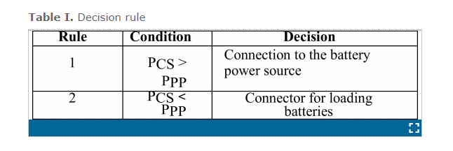

Dimana PCS adalah jumlah Listrik yang dikonsumsi dari perumahan dan PPP adalah energi yang dibangkitkan oleh panel *photovoltaic*. Selanjutnya, hasil dari *decision making* diatas akan diimplementasikan untuk membuat empat fungsi seperti pada gambar berikut :

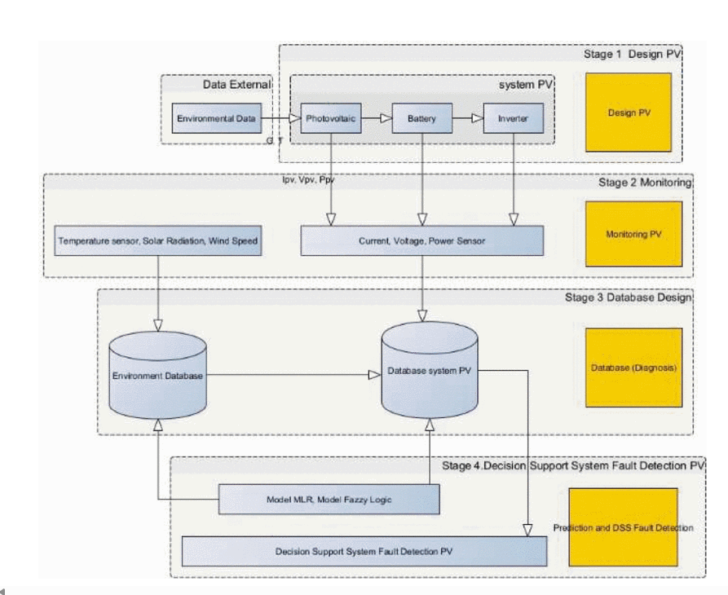

1. Bentuk Keputusan : Bentuk Keputusan yang diambil adalah Langkah apa yang akan dilakukan oleh panel *photovoltaic* apakah akan ditransmisikan langsung ke *solar charge controller*. Pada cuaca panas Listrik DC yang dihasilkan dapat langsung dimuat ke dalam inverter untuk mengubah arus DC menjadi AC, namun pada kondisi berawan (PCS < PPP) , kapasitas baterai akan dibatasi sehingga *overload* dapat terjadi.

2. Paper 2 :

1. Judul : [Integration of Decision Tree-Fuzzy Algorithm for Decision Support System in Air Force Operation](https://ieeexplore-ieee-org.ezproxy.ugm.ac.id/document/9994527)
2. Tahun : 2022
3. Problem : Dengan berkembangnya teknologi, diperlukan sebuah sistem yang dapat membantu manusia dalam menghindari salah mengambil Keputusan dalam dunia pesawat tempur karena *human error*. Sistem ini akan mendapatkan informasi dari sensor-sensor pesawat yang akan diproses lebih lanjut untuk menghasilkan rekomendasi pesawat secara otomatis dalam pengambilan keputusan pada situasi tertentu (Menembak pesawat musuh atau mengejarnya).
4. Metode : Cara kerja sistem ini sebenarnya simple, pertama akan dideteksi keberadaan pesawat musuh melalui berbagai sensor yang ada di pesawat. Setelah itu, data yang didapat sensor akan dikirimkan ke *command control* melalui NCW. NCW sendiri memiliki tiga buah komunikasi yaitu, *satelit,* komunikasi radio frekuensi tinggi, dan internet. Data yang telah dikirim ini kemudian akan dianalisis menggunakan algoritma *machine learning* yang kemudian akan menghasilkan rekomendasi akhir. Model rekomendasi dibentuk dengan dua buah algortima yaitu *decision tree* dan *fuzzy logic*. Pertama, sebuah pesawat akan diidentifikasikan apakah musuh atau bukan, jika ia teridetifikasi musuh maka akan diaplikasikan *decision tree* yang selanjutnya akan diaplikasikan *fuzzy logic* untuk mendapatkan atribut lainnya. Input untuk *fuzzy logic* ini adalah *velocity* dan altitude dengan aturan *velocity* mengikuti metode *fuzzy* Tsukamoto yang membagi menjadi tiga buah jenis *altitude* yaitu, *high*, *medium*, dan *low* serta velocity menjadi *fast, moderate,* dan *slow* sesuai dengan aturan berikut :

|  |  |
| --- | --- |
|  |  |

Selanjutnya, aturan *fuzzy* berikut akan digunakan untuk menentukan model dari musuh pesawat :

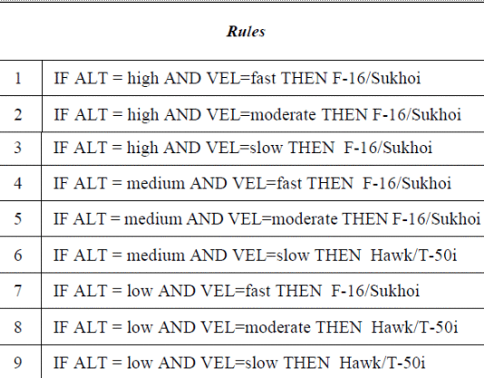

Selanjutnya, *fuzzy rules* ini akan diproses untuk menentukan apakah pesawat yang lewat *friendly* atau tidak

1. Bentuk Keputusan : Bentuk Keputusan dari sistem rekomendasi ini adalah berapa squadron pesawat yang perlu dikerahkan untuk mengejar sebuah pesawat yang musuh yang lewat berdasarkan jenis pesawat tersebut dan base terdekat.

REFERENSI :

[A Preliminary Study of Decision Support Model of Photovoltaic for Village Area in South of Sumatera | IEEE Conference Publication | IEEE Xplore (ugm.ac.id)](https://ieeexplore-ieee-org.ezproxy.ugm.ac.id/document/10017971)

[Integration of Decision Tree-Fuzzy Algorithm for Decision Support System in Air Force Operation | IEEE Conference Publication | IEEE Xplore (ugm.ac.id)](https://ieeexplore-ieee-org.ezproxy.ugm.ac.id/document/9994527)